Actividades para 2° grado de Matemática– Tarea para 1° día
Actividad 1: “El castillo de las 100 habitaciones”
- Completar los casilleros marcados
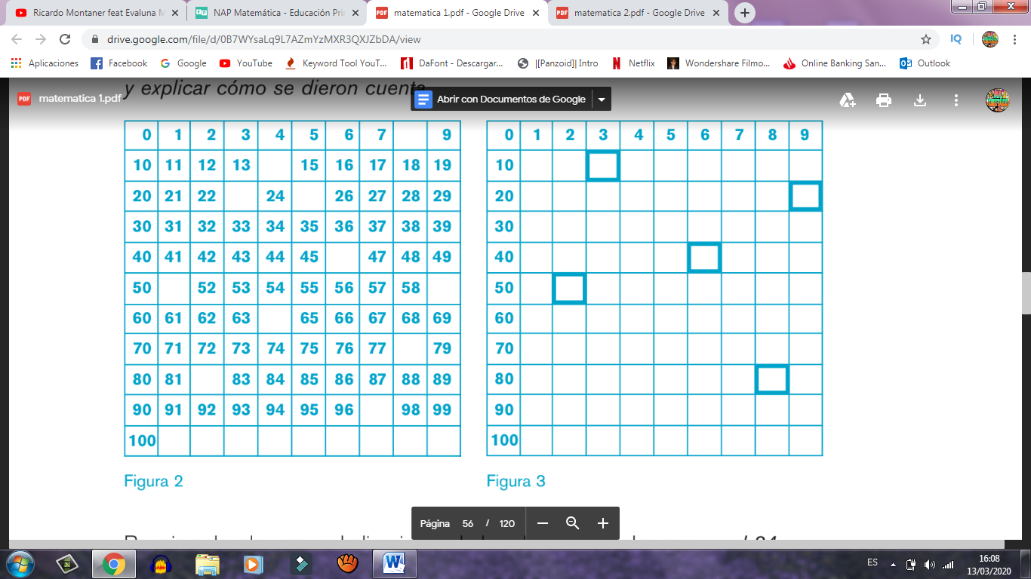
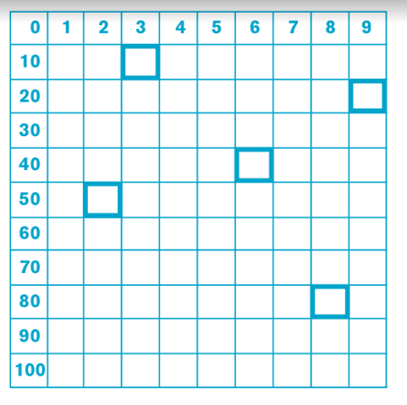
- Pintar con rojo los números de 2 en 2.
- Pintar con azul los números de 5 en 5.
- Pintar con amarillo los números de 10 en 10.
¡¡ATENCIÓN!! En caso de encontrar casilleros vacíos, DEBERAS COMPLETARLOS.

Actividades para 2° grado de Matemática– Tarea para 2° día

“Cuentas con trampitas”
- Resolver
20 + 1 = ……. 9 + 1 = …….
23 + 1 = ……. 18 + 1 = …….
12 + 1 = ……. 33 + 1 = …….
30 + 1 = ……. 14 + 1 = …….

¿Qué trampita aprendiste?
……………………………………………………………………………………………………………………………………………………………………………………….

- Mas cuentas
12 – 1 = ……. 25 – 1 = …….
29 – 1 = ……. 22 – 1= …….
16 – 1 = ……. 14 – 1 = …….
10 – 1 = ……. 18 – 1 = …….

¿Qué trampita aprendiste?
……………………………………………………………………………………………………………………………………………………………………………………….
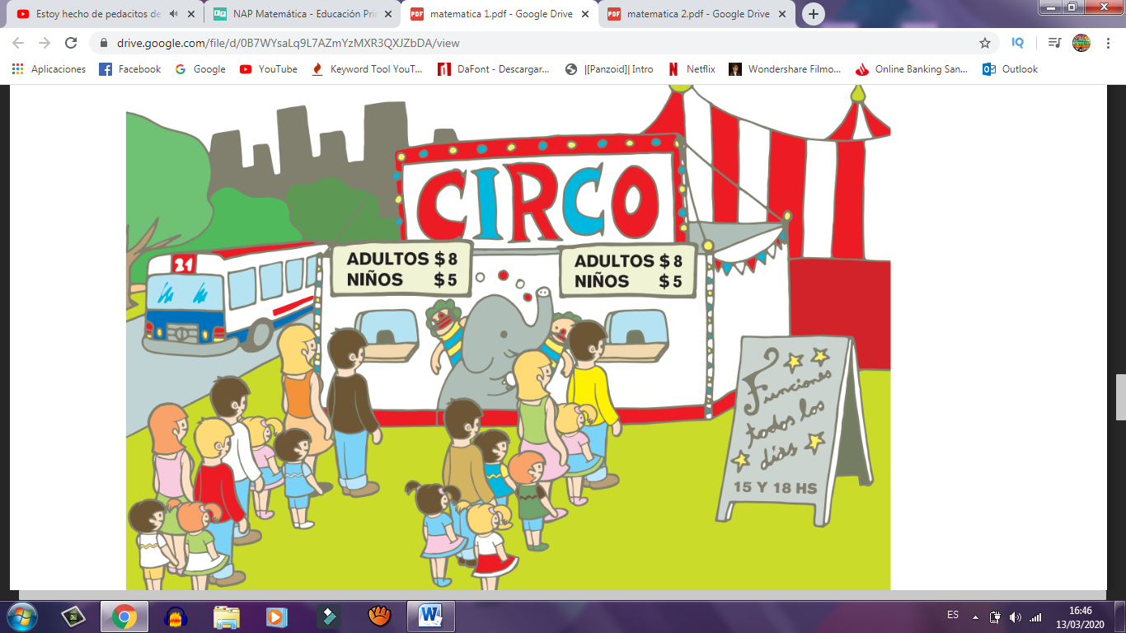
Actividades para 2° grado de Matemática– Tarea para 3° día
“El circo de las respuestas”
- ¿Cuál es el precio de la entrada de un niño?
……………………………………………………………………………………………………
- ¿Hay cola para sacar la entrada?
……………………………………………………………………………………………………
- ¿Cuántas personas hay en la ilustración?
……………………………………………………………………………………………………
- ¿Cuántos chicos hay en la cola?
……………………………………………………………………………………………………
- ¿Cuánto cuestan 3 entradas para chicos?
……………………………………………………………………………………………………
- ¿Cuánto cuestan 5 entradas para adultos?
……………………………………………………………………………………………………

Actividades para 2° grado de Matemática– Tarea para 4° día
“Distintos puntos de vista”
- Dibujar la mesa de tu casa como si la vieras de frente y otro dibujo como si la vieras desde arriba.

- ¿Qué ven de diferente y de parecido en cada dibujo?
……………………………………………………………………………………………………
- ¿Qué parte de la mesa se ve si se mira desde arriba? ¿Qué no se ve?……………………………………………………………………………………………..........

Actividades para 2° grado de Matemática– Tarea para 5° día

“Espejo, espejito”
¿se parecen las figuras?”
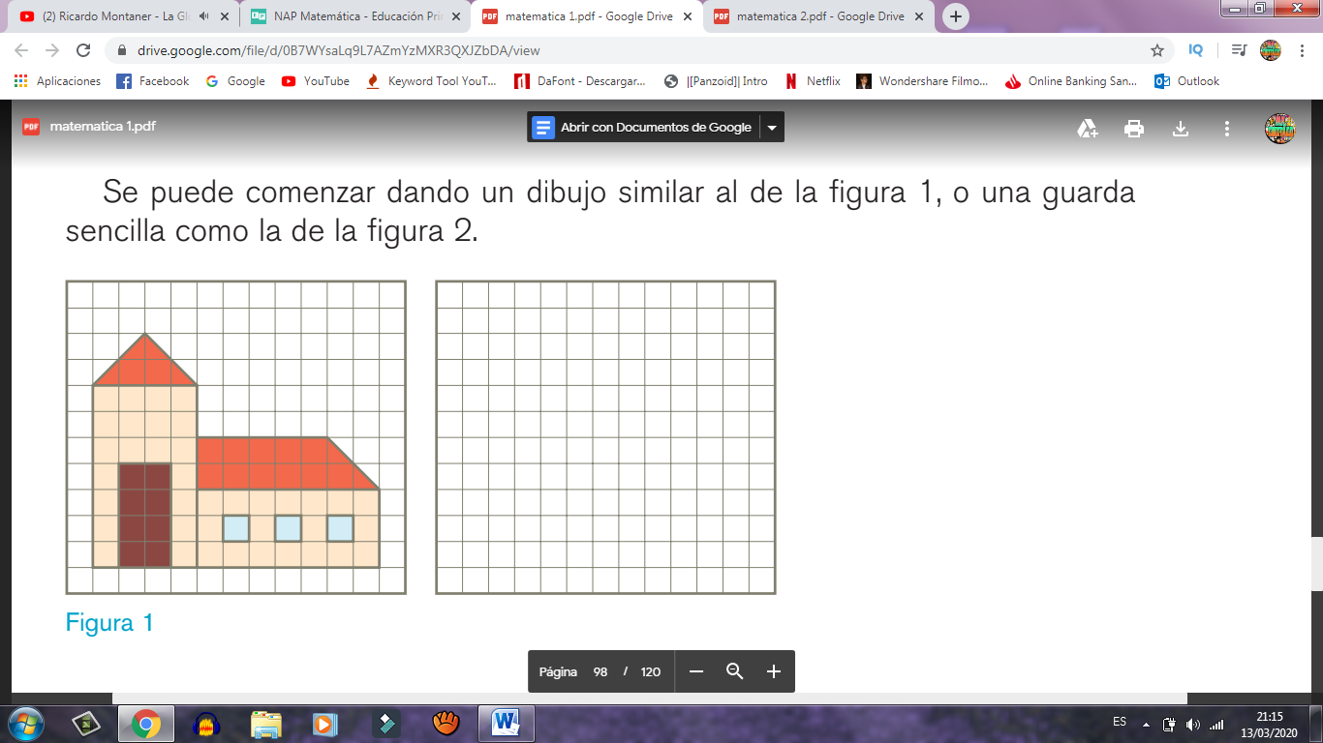
- Con diferentes recortes (diarios, papel glasé, cartulina) recrear la imagen dada teniendo en cuenta las figuras geométricas.
